Sahip olduğumuz saç şekli, kulak memesinin ayrık veya yapışık olması, kan grupları gibi özelliklerimiz kalıtsal özellikler olup birini annemizden, diğerini babamızdan aldığımız alel (bir genin farklı çeşitleri) çifti ile kontrol edilir. Alel çifti yazılır- ken baskın olan alel büyük harfle, çekinik olan alel ise baskın alelin küçük harfiyle yazılır. Kalıtsal bir özellik bakımından aşağıda verilen üç durumdan birine sahip oluruz.
  - AA: homozigot baskın
  - Aa: heterozigot baskın
  - aa: homozigot çekinik
İnsanda kıvırcık saç aleli, düz saç aleline baskın olduğuna göre;
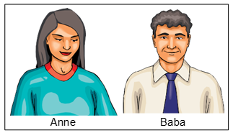
şekildeki gibi düz saçlı bir anne ile heterozigot kıvırcık saçlı bir babanın doğabilecek çocuklarının saç şekli özelliği ile ilgili,
- AA
- Aa
- aa
genotiplerinden hangilerine sahip olması beklenemez?
A) Yalnız I B) Yalnız III
C) I ve II D) II ve III

